Модульний дрон Makeblock Airblock
https://gopro-ukraine.com/products/robototexnika/modulnyj_dron_makeblock_airblock-2102/?gclid=CjwKCAjw26H3BRB2EiwAy32zhT7hQiAiEX0xJvY_-GUlINMtFsHR8vtydm5YXpyr0Yr6jW-92jztvhoCUBUQAvD_BwE
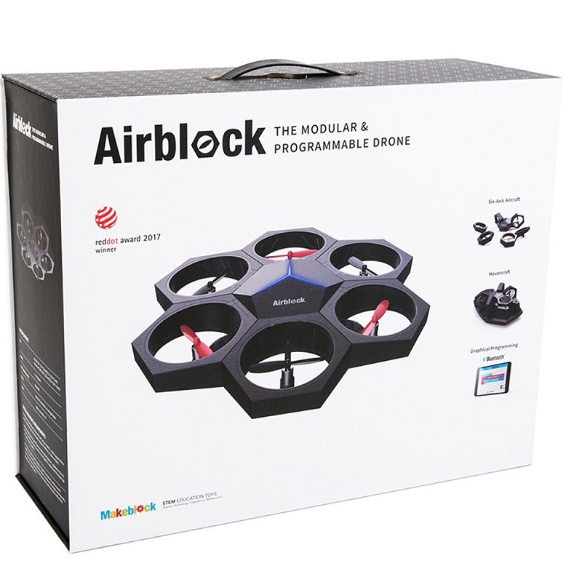

Комплектація:
- Дрон Makeblock Airblock - 1
- Документація -1
- USB-кабель - 1
- Зарядний пристрій -1
- Батарея - 2

Технічні вимоги
Матеріал: | пенопласт
Емність батареї: | 700 mAh
Дальність керування: | до 10 м
Швидкість: | 0-2 м/с
Час польоту: | 6 хв
Метод з’єднання | магніти
Метод керування: | мобільий додаток
Метод з’єднання з джерелом керування: | Bluetooth
Сенсори: | 6-осьовий гіроскоп, ультрасонік, барометр
Разміри квадрокоптера: | 235 х 54 мм
Разміри в упаковці: | 335 х 208 х 126 мм
Вага: | 140 г

Airblock - це програмований модульний дрон і судно на повітряній подушці. Конструктор Airblock є основною модуль і шість модулів-пропелерів, які можна кріпити до бази за допомогою магнітних власників в будь-якому поєднанні, домагаючись різних ефектів. Можна зробити дрон з двома-трьома пропелерами, а також продовжити експериментувати з нестандартними способами їх розміщення.
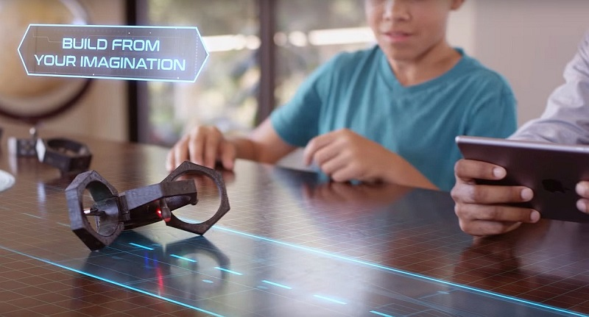
У комплект Airblock також входить ще один основний модуль, при використанні якого ви отримуєте мініатюрне судно на повітряній подушці. Він може рухатися з великою швидкістю над твердою поверхнею і над водою завдяки повітряній подушці, яка образуетcя нагнітається під днище повітрям.
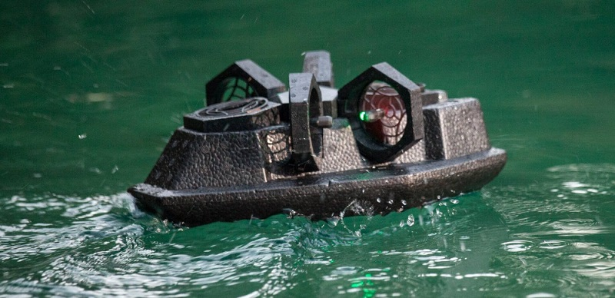
На відміну від величезної кількості радіокерованих іграшок, представлених на ринку, ви зможете програмувати Airblock , задаючи йому траєкторію і характер руху. Додатки для планшетів або смартфонів програмується за принципом «бери і перетягувати» (drag-and-drop), тому програмування пристрою зроблено у вигляді зручного інтерфейсу, де за допомогою перетягування функцій, умінь і можливостей користувач наділяє свій дрон знаннями і фішками. Розробники запевняють, що Airblock Drone буде корисний дітям і підліткам, а також навчить їх основам програмного кодування.
